

Laporan Praktikum Algoritma & Pemrograman
  - Semester Genap 2025/2026

SAYA MENYATAKAN BAHWA LAPORAN PRAKTIKUM INI SAYA BUAT DENGAN USAHA SENDIRI TANPA MENGGUNAKAN BANTUAN ORANG LAIN. SEMUA MATERI YANG SAYA AMBIL DARI SUMBER LAIN SUDAH SAYA CANTUMKAN SUMBERNYA DAN TELAH SAYA TULIS ULANG DENGAN BAHASA SAYA SENDIRI.
SAYA SANGGUP MENERIMA SANKSI JIKA MELAKUKAN KEGIATAN PLAGIASI, TERMASUK SANKSI TIDAK LULUS MATA KULIAH INI.
NIM | 71251226
Nama Lengkap | ONLYANO PALEN GRACEO
Minggu ke / Materi | 03 / Flowchart dan Pseudocode

PROGRAM STUDI INFORMATIKA
FAKULTAS TEKNOLOGI INFORMASI
UNIVERSITAS KRISTEN DUTA WACANA
YOGYAKARTA
2026

BAGIAN 1: MATERI MINGGU INI (40%)
(Materi 1)

Algoritma
Algoritma adalah urutan langkah-langkah yang disusun secara logis dan sistematis untuk menyelesaikan suatu masalah. Tujuan dari algoritma adalah memberikan panduan yang jelas tentang proses penyelesaian masalah, sehingga mudah dipahami oleh manusia dan dapat dijadikan dasar dalam pembuatan program komputer. Dengan memahami algoritma, dapat mengurangi kemungkinan terjadinya kesalahan logika saat mengembangkan program.
Penulisan (Notasi) Algoritma ada tiga bentuk, yaitu:
- Uraian deskriptif (penjelasan dengan kalimat)
- Flowchart atau diagram alir
- Pseudocode (kode semu)

Flowchart
Flowchart / Diagram Alir adalah gambaran algoritma dalam bentuk diagram yang menunjukkan langkah-langkah suatu program secara berurutan. Diagram ini memperlihatkan alur program berjalan dari awal sampai akhir, sehingga lebih mudah dipahami sebelum dibuat dalam bentuk kode.
Flowchart membantu analis dan programmer dalam memecahkan masalah menjadi bagian-bagian yang lebih kecil sehingga lebih mudah dipahami. Flowchart juga membantu dalam mempertimbangkan berbagai solusi dalam proses pemrograman.
Kegunaan flowchart:
- Untuk merancang program sebelum dibuat dalam bentuk kode.
- Untuk menggambarkan alur program secara jelas.
Oleh karena itu, flowchart harus mampu menggambarkan komponen-komponen yang ada dalam bahasa pemrograman.

Contoh flowchart menentukan bilangan ganjil atau genap

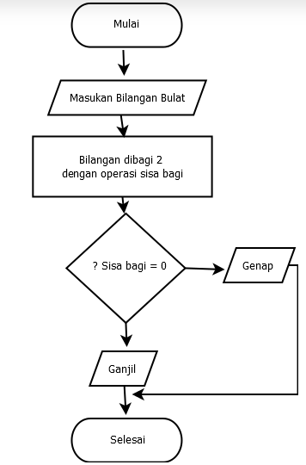

- Mulai/Start
Flowchart diawali dengan simbol terminator “mulai/start”.
- Masukkan Bilangan Bulat
masukkan sebuah bilangan bulat.
- Bilangan dibagi 2 dengan operasi sisa
pembagian bilangan dengan 2 menggunakan operasi modulus (sisa bagi).
- Keputusan: Sisa bagi = 0?
Pada bagian ini terdapat simbol decision (belah ketupat) untuk mengecek:
Jika sisa bagi = 0, bilangan tersebut adalah Genap.
Jika sisa bagi ≠ 0, bilangan tersebut adalah Ganjil.
- Output (Genap / Ganjil)
Program menunjukan hasil sesuai dengan kondisi yang terpenuhi.
6. Selesai
Setelah hasil ditampilkan, proses berakhir pada simbol “Selesai”.

(MATERI 2)
Notasi Flowchart

Setiap simbol dalam flowchart memiliki arti dan fungsi yang berbeda. Simbol-simbol tersebut digunakan untuk menggambarkan tahapan proses dalam suatu program secara jelas dan terstruktur.
Beberapa notasi yang sering digunakan dalam pembuatan flowchart yaitu simbol untuk menghubungkan satu bagian dengan bagian lain, seperti flow line (garis alir), on-page reference, dan off-page reference. Simbol-simbol ini membantu menunjukkan arah alur proses.
Selain itu, terdapat simbol yang digunakan untuk menunjukkan proses yang sedang dijalankan, serta simbol yang berfungsi untuk menerima input dan menampilkan output.
Dengan memahami perbedaan fungsi setiap notasi, kita dapat membuat flowchart yang lebih jelas, runtut, dan mudah dipahami.
Dibawah ini ada contoh notasi flowchart dan penjelasan artinya:

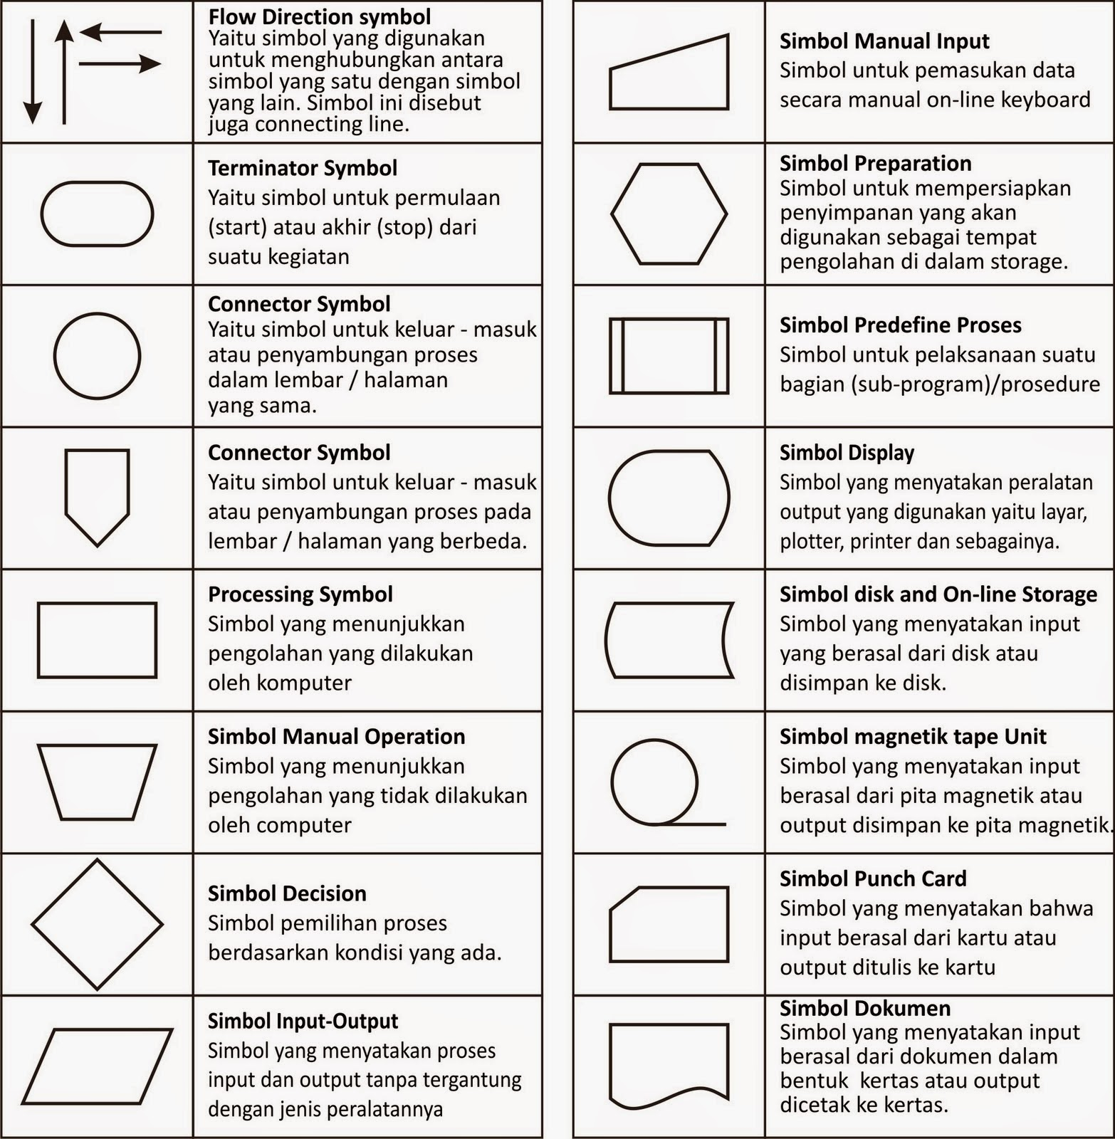
Contoh gambar notasi flowchart dan artinya

Pseudocode
Pseudocode adalah cara menuliskan algoritma yang bentuknya mirip bahasa pemrograman seperti C atau Python, tetapi belum berupa kode asli. Tujuannya untuk menjelaskan alur logika program agar mudah dipahami.
Struktur pseudocode terdiri dari:
- Header (judul algoritma)
- Deklarasi (pendefinisian variabel)
- Deskripsi (langkah-langkah penyelesaian masalah)

Berikut beberapa notasi yang sering digunakan dalam pseudocode:

INPUT → Untuk memasukkan nilai ke dalam variabel.
OUTPUT → Untuk menampilkan hasil atau keluaran.
WHILE → Untuk perulangan dengan kondisi di awal.
FOR → Untuk perulangan dengan jumlah iterasi yang sudah ditentukan.
REPEAT–UNTIL → Untuk perulangan dengan kondisi berhenti di akhir.
IF–THEN–ELSE → Untuk percabangan atau pengambilan keputusan berdasarkan kondisi.

BAGIAN 2: LATIHAN MANDIRI (60%)

Soal 3.1

DEKLARASI
n, i : integer

DESKRIPSI
INPUT n

IF n <= 1 THEN
OUTPUT "Bukan Bilangan Prima"
ELSE
i ← 2
WHILE i < n DO
IF n mod i = 0 THEN
OUTPUT "Bukan Bilangan Prima"
STOP
ENDIF
i ← i + 1
ENDWHILE
OUTPUT "Bilangan Prima"
ENDIF

SELESAI
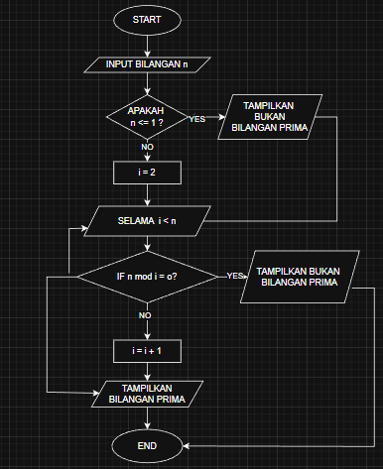

Soal 3.2

DEKLARASI
a, b, c, D : real

DESKRIPSI
INPUT a
INPUT b
INPUT c

D ← b*b - 4*a*c

IF D < 0 THEN
OUTPUT "Akar Imajiner / Tidak Real"
ELSE
IF D = 0 THEN
OUTPUT "Akar Real dan Kembar"
ELSE
OUTPUT "Akar Real dan Berlainan"
ENDIF
ENDIF

SELESAI
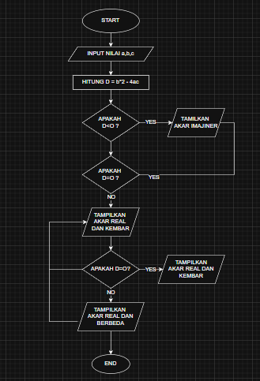

Soal 3.3

DEKLARASI
n, i : integer
faktorial : integer

DESKRIPSI
INPUT n

faktorial ← 1
i ← 1

WHILE i <= n DO
faktorial ← faktorial * i
i ← i + 1
ENDWHILE

OUTPUT faktorial

SELESAI
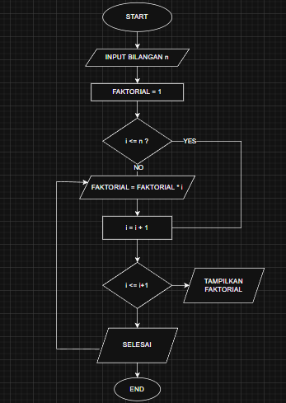s

